《计算机网络》

课 程 设 计 报 告 一

题目：PPPoE网络
协议分析实验

姓名_____程泽凯______
学号__2023112621___
专业计算机科学与技术
班级计算机2023-04班
分数__________________

2025年 11 月25 日

- 说明自己完成本实验的计算机的上网（连接）方式，用图示+文字的方式解释说明。
（回答）
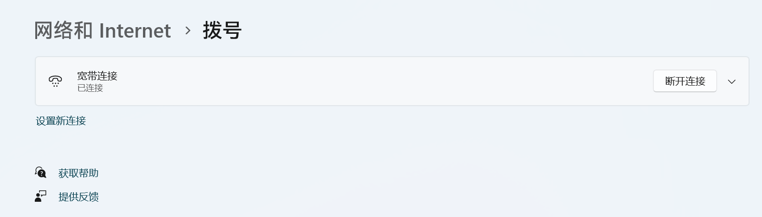

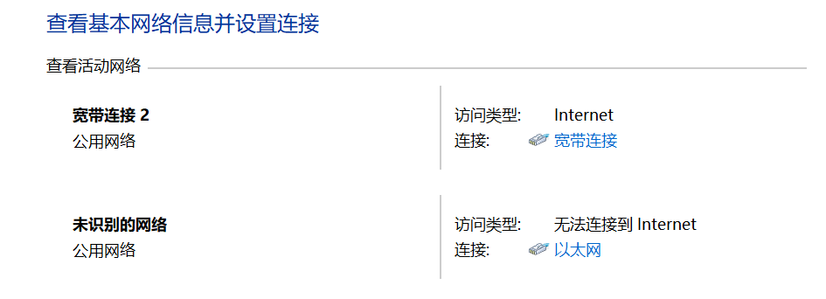

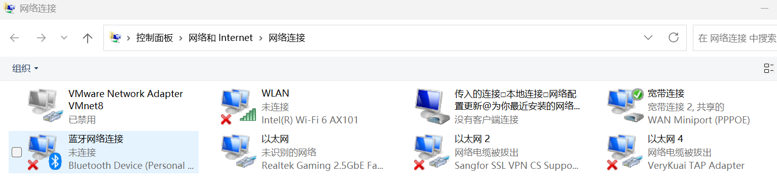
本计算机采用 PPPoE（点对点协议 over 以太网） 方式上网。
硬件层面：计算机通过以太网接口（或网卡）连接到宽带光猫 / 路由器，光猫再与宽带运营商的网络设备（如接入服务器）建立物理链路。
协议层面：计算机中的 WAN Miniport (PPPOE) 适配器 作为 PPPoE 客户端，与运营商的接入服务器协商建立 PPPoE 会话。通过该会话，计算机可以获取上网所需的 IP 地址、DNS 等信息，最终实现与 Internet 的连接。从图片中 “宽带连接 2，共享的 WAN Miniport (PPPOE)” 的标识，可明确本计算机是通过 PPPoE 协议进行宽带拨号上网的。

- 设置PPPoE上网连接（宽带连接）；计算机拨通连接后，运行ipconfig命令，贴图输出结果，并对输出参数进行解释；
（回答）
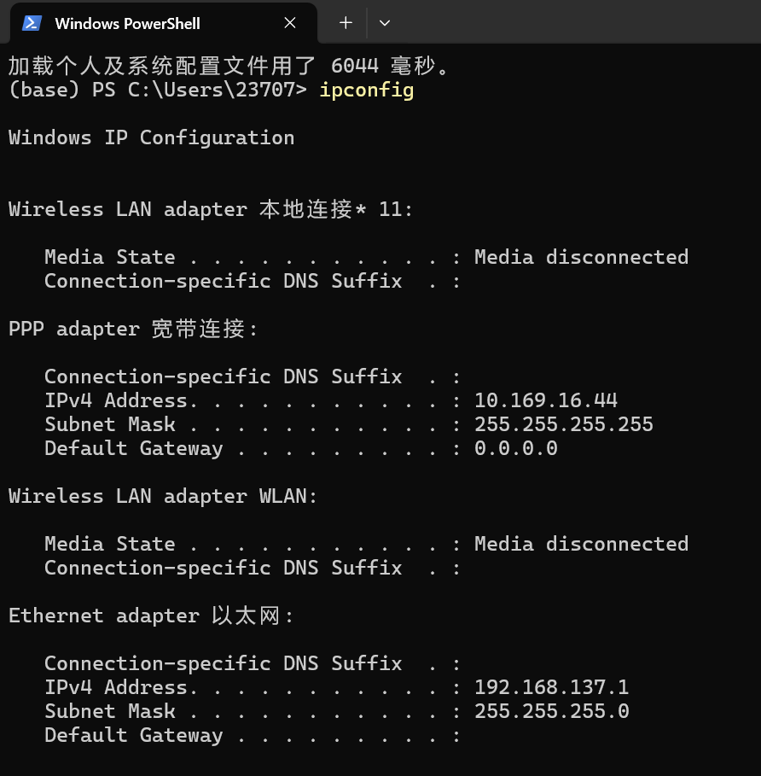
PPP adapter 宽带连接
Connection-specific DNS Suffix：未配置特定连接的 DNS 后缀。
IPv4 Address：10.169.16.44，这是 PPPoE 拨号后从运营商处获取的 IPv4 地址，用于在 Internet 中标识本设备。
Subnet Mask：255.255.255.255，由于 PPPoE 是点对点连接（仅两端通信），子网掩码为全 255，表示该 IP 地址为单播点对点连接。
Default Gateway：0.0.0.0，此处显示为全 0 是因为 PPPoE 的网关信息通常由运营商侧设备处理，或需结合实际网络环境进一步确认路由。
2. 其他适配器（辅助理解）
Wireless LAN adapter 本地连接 * 11、Wireless LAN adapter WLAN：Media disconnected表示这些无线适配器当前未连接网络。
Ethernet adapter 以太网：
IPv4 Address：192.168.137.1，这是以太网适配器的私有 IP 地址（属于192.168.0.0/16私有网段），用于局域网内通信。
Subnet Mask：255.255.255.0，表示该局域网的子网范围为192.168.137.0~192.168.137.255。
Default Gateway：未显示，说明该以太网适配器未配置默认网关，或当前无有效网关信息。

- 清空ARP缓存和DNS缓存（写出运行命令和输出结果）
（回答）
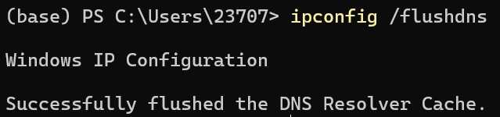
运行命令：ipconfig /flushdns
输出结果：Successfully flushed the DNS Resolver Cache.（表示 DNS 解析器缓存已成功刷新）

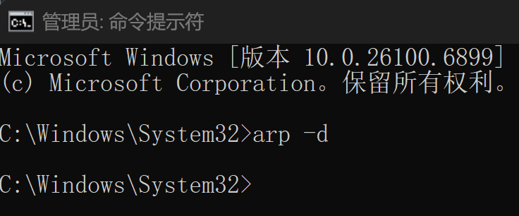
运行命令：arp -d（需以管理员权限运行命令提示符）
输出结果：无额外提示（执行后 ARP 缓存被清空，命令行无返回内容即表示操作成功）

- 启动Wireshark软件，设置网卡，开启抓包动作。

- 打开浏览器，访问学校教务处网站：jwc.swjtu.edu.cn;.输入用户名，密码登录成功，停止抓包（显示出网页，即可停止抓包，不要抓太多无用的数据包）。将捕获的数据包存储为文件，用学号命名。展示部分捕获的数据包（图示）。
（回答）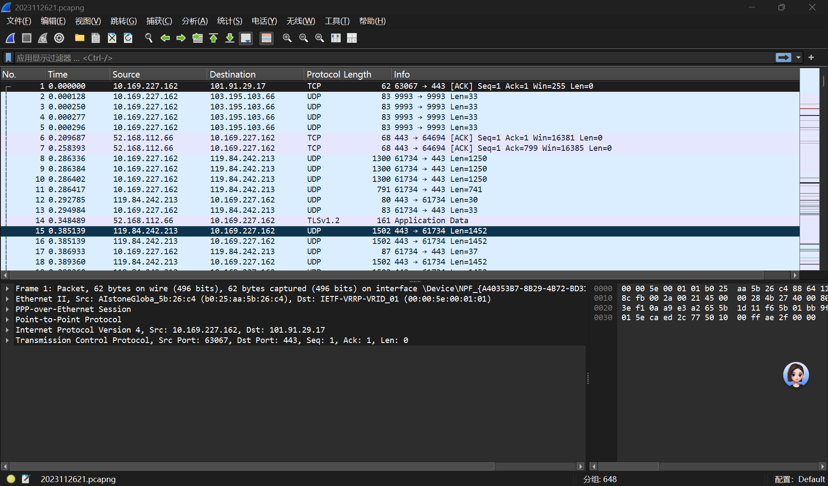

- 分析这次访问过程相关的数据包。
- 说明此次访问Web网站的过程可分为哪几个阶段？每个阶段包含哪些相关的报文（用序号展示），每个阶段完成什么任务？
（回答）

本次访问教务网(202.115.71.132)的过程可以分为以下4个主要阶段:
阶段1: TCP三次握手 (建立连接)
相关报文序号: 292, 293, 294
完成任务: 在客户端和教务网服务器之间建立可靠的TCP连接
详细过程:
- 292: 客户端发送SYN包,请求建立连接
- 293: 服务器回复SYN-ACK包,同意建立连接
- 294: 客户端发送ACK包,确认连接建立
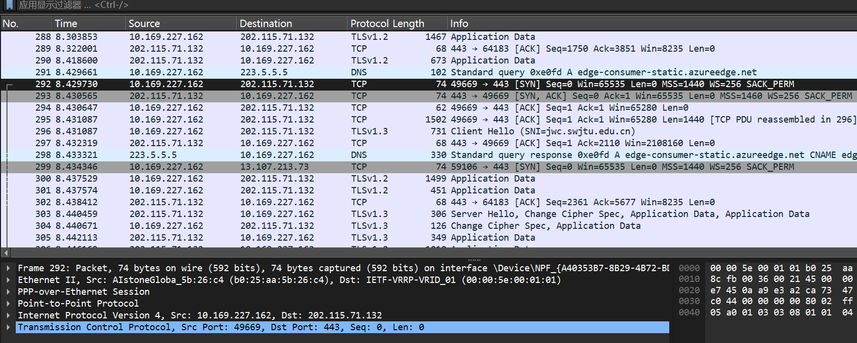

阶段2: TLS握手 (建立加密通道)
相关报文序号: 295, 296, 297, 303, 304, 305
完成任务: 在TCP连接基础上建立TLS加密通道,确保数据传输安全
详细过程:
- 295-296: 客户端发送Client Hello,包含SNI扩展(jwc.swjtu.edu.cn)
- 297: 服务器确认收到Client Hello
- 303: 服务器发送Server Hello、Change Cipher Spec和加密数据
- 304: 客户端发送Change Cipher Spec和加密数据
- 305: 服务器发送加密的应用数据
TLS版本: TLS 1.3
加密套件: TLS_CHACHA20_POLY1305_SHA256
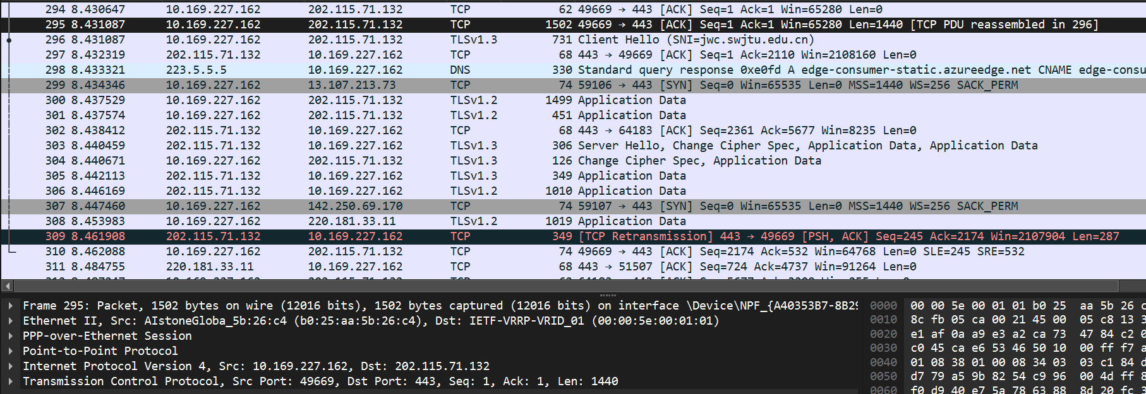

阶段3: HTTPS数据传输 (登录和页面访问)
相关报文序号: 107, 108, 110-112, 141-144, 288-290, 300-302, 306, 312, 558-574, 577-584 等
完成任务:
- 发送HTTPS请求(包括登录请求)
- 接收服务器响应(HTML页面、CSS、JS等资源)
- 传输加密的用户数据
数据包数量: 约50个与教务网服务器的通信数据包
主要活动:
1. 发送HTTP GET/POST请求(已加密)
2. 接收HTTP响应(已加密)
3. 传输登录凭据(用户名、密码,已加密)
4. 加载网页资源(图片、样式表、脚本等)
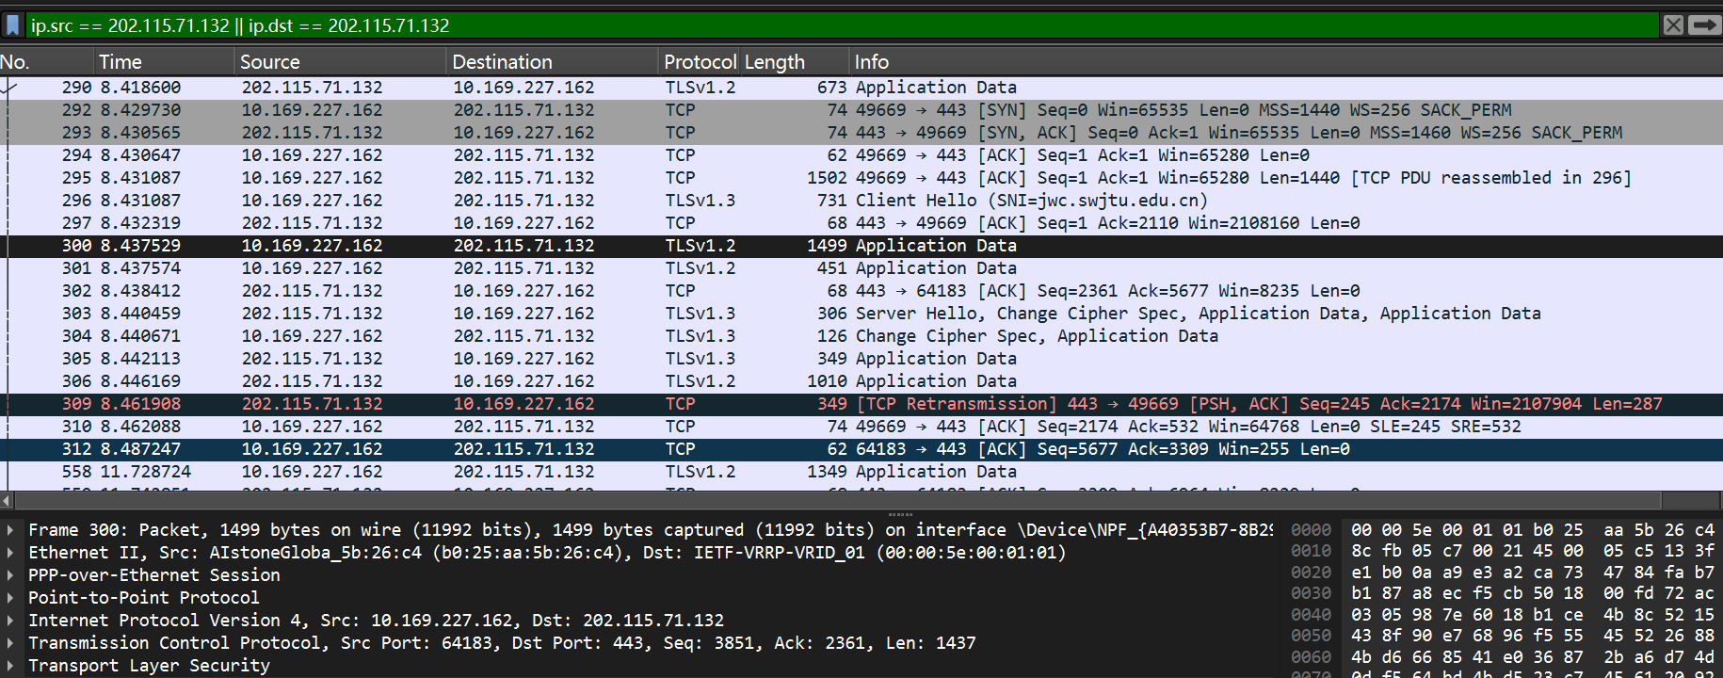
阶段4: 会话保持和数据交互
相关报文序号: 贯穿整个会话的所有Application Data包

完成任务:
- 维持TCP连接
- 持续的数据交互
- 发送ACK确认包
- 处理重传和流量控制

- 分析PPPoE的各阶段的数据包，写出每个阶段典型数据包的头部字段，并解释头部每个字段的含义：
（回答）
一．本次抓包文件只包含PPPoE会话阶段(Session Stage)的数据包,不包含发现阶段(Discovery Stage)。

已捕获的阶段:
- PPPoE Session阶段 (以太网类型: 0x8864)
- 所有数据包的Session ID均为: 0x8cfb

未捕获的阶段:
- PPPoE Discovery阶段 (以太网类型: 0x8863)
- LCP协商阶段 (PPP协议: 0xc021)
- PAP/CHAP认证阶段 (PPP协议: 0xc023/0xc223)
- IPCP协商阶段 (PPP协议: 0x8021)

原因: 抓包时PPPoE连接已经建立完成

二、PPPoE会话阶段数据包头部字段详细分析
典型数据包: 数据包 1
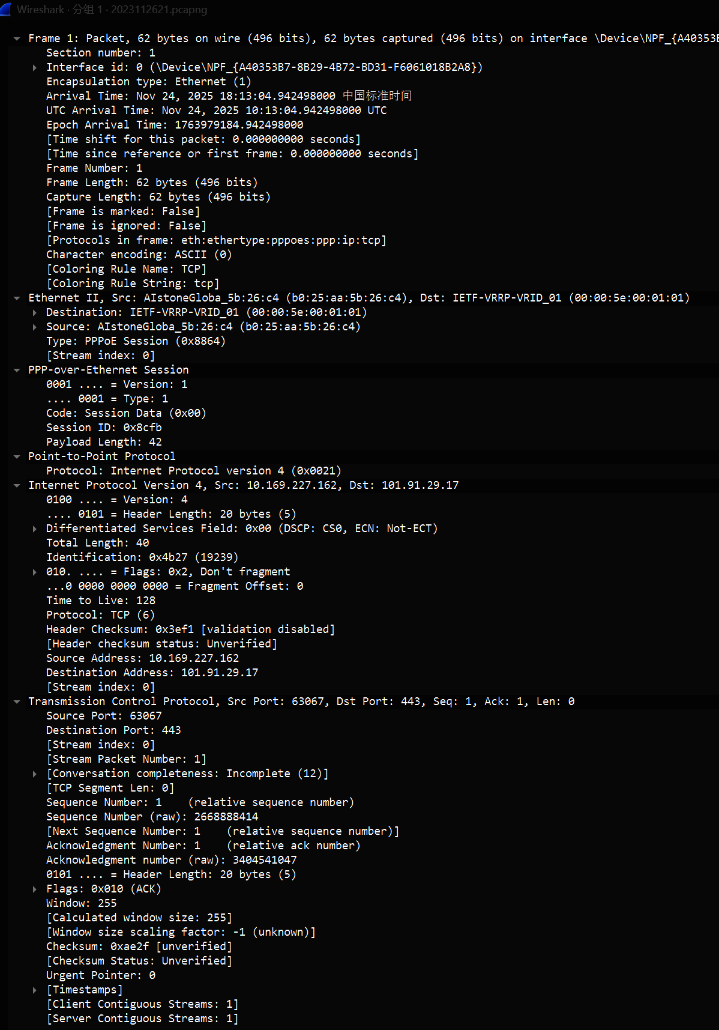
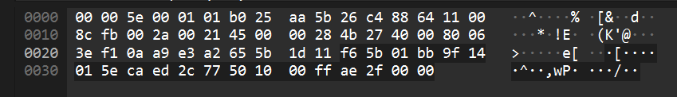
基本信息:
- 帧序号: 1
- 帧长度: 62 bytes
- 捕获时间: 2025-11-24 18:13:04.942498
- 协议栈: Ethernet → PPPoE Session → PPP → IPv4 → TCP

完整帧结构:

三、各层头部字段详细解析
1. 以太网帧头部 (Ethernet II Header)
字段结构:
偏移 | 字段名称 | 长度 | 十六进制值 | 含义
0-5 | 目标MAC地址 | 6字节 | 00:00:5e:00:01:01 | PPPoE网关的MAC地址
6-11 | 源MAC地址 | 6字节 | b0:25:aa:5b:26:c4 | 本机网卡的MAC地址
12-13 | 类型 | 2字节 | 0x8864 | PPPoE Session帧

字段详解:

目标MAC地址 (Destination MAC Address)
- 值: 00:00:5e:00:01:01
- 含义: 数据包要发送到的设备MAC地址
- 说明: PPPoE网关(AC访问集中器)的MAC地址
- 特点: 00:00:5e是IANA分配给VRRP的OUI

源MAC地址 (Source MAC Address)
- 值: b0:25:aa:5b:26:c4
- 含义: 发送数据包的设备MAC地址
- 说明: 本机网卡的物理地址
- 厂商: AIstone Global

类型 (EtherType)
- 值: 0x8864
- 含义: 指示以太网帧中封装的上层协议类型
- 说明: 0x8864表示PPPoE Session(会话阶段)
- 对比: 0x8863表示PPPoE Discovery(发现阶段)

2. PPPoE头部 (PPPoE Header)

字段结构:

偏移 | 字段名称 | 长度 | 十六进制值 | 含义
14 | Version + Type | 1字节 | 0x11 | 版本号(1)和类型(1)
15 | Code | 1字节 | 0x00 | 会话数据包代码
16-17 | Session ID | 2字节 | 0x8cfb | 会话标识符
18-19 | Length | 2字节 | 0x002a (42) | PPP载荷长度

字段详解:

Version (版本)
- 位置: 第14字节的高4位
- 值: 1 (0001)
- 含义: PPPoE协议版本号
- 说明: 当前PPPoE协议版本固定为1

Type (类型)
- 位置: 第14字节的低4位
- 值: 1 (0001)
- 含义: PPPoE帧类型
- 说明: 固定为1,表示标准PPPoE帧

Code (代码)
- 位置: 第15字节
- 值: 0x00
- 含义: PPPoE数据包的类型代码
- 说明: 0x00表示Session Data(会话数据)

Code字段所有可能的取值:
- 0x00: Session Data (会话数据) - 本次抓包中的值
- 0x07: PADO (PPPoE Active Discovery Offer)
- 0x09: PADI (PPPoE Active Discovery Initiation)
- 0x19: PADR (PPPoE Active Discovery Request)
- 0x65: PADS (PPPoE Active Discovery Session-confirmation)
- 0xa7: PADT (PPPoE Active Discovery Terminate)

Session ID (会话标识符)
- 位置: 第16-17字节
- 值: 0x8cfb (十进制: 36090)
- 含义: 唯一标识本次PPPoE会话
- 说明: 由AC在PADS阶段分配,会话期间保持不变
- 作用: 区分同一物理链路上的多个PPPoE会话

Length (长度)
- 位置: 第18-19字节
- 值: 0x002a (十进制: 42)
- 含义: PPP载荷的长度(字节数)
- 说明: 不包括PPPoE头部本身的6字节
- 计算: PPP头部(2) + IP头部(20) + TCP头部(20) = 42字节

3. PPP头部 (PPP Header)
字段结构:
偏移 | 字段名称 | 长度 | 十六进制值 | 含义
20-21 | Protocol | 2字节 | 0x0021 | 封装的上层协议类型

字段详解:
Protocol (协议)
- 位置: 第20-21字节
- 值: 0x0021
- 含义: 指示PPP帧中封装的网络层协议
- 说明: 0x0021表示IPv4协议

PPP Protocol字段常见取值:
数据协议:
- 0x0021: IPv4 - 本次抓包中的值
- 0x0057: IPv6
- 0x002b: IPX
- 0x003d: Multi-Link
控制协议:
- 0xc021: LCP (Link Control Protocol)
- 0x8021: IPCP (IP Control Protocol)
- 0x8057: IPv6CP
- 0xc023: PAP (Password Authentication Protocol)
- 0xc223: CHAP (Challenge Handshake Authentication Protocol)

---

- 完整数据包十六进制分析

数据包 1 的完整十六进制内容:

偏移量 十六进制数据 ASCII
0000 00 00 5e 00 01 01 b0 25 aa 5b 26 c4 88 64 11 00 ..^....%.[&..d..
│ │ │ │ │ │
└─目标MAC└─源MAC └─类型│ │ └─PPPoE Code
(0x8864) │ └─Ver+Type
└─Session ID高字节

0010 8c fb 00 2a 00 21 45 00 00 28 4b 27 40 00 80 06 ...*.!E..(K'@...
│ │ │ │
│ │ │ └─IP头部开始 (0x45 = IPv4)
│ │ └─PPP Protocol (0x0021 = IPv4)
│ └─PPPoE Length (0x002a = 42字节)
└─Session ID低字节 (0x8cfb)

0020 3e f1 0a a9 e3 a2 65 5b 1d 11 f6 5b 01 bb 9f 14 >.....e[...[....
│ │ │ │
└─源IP └─目标IP└─源端口 └─目标端口
(10.169.227.162) (101.91.29.17) (63067) (443)

0030 01 5e ca ed 2c 77 50 10 00 ff ae 2f 00 00 .^..,wP..../.
│ │
└─TCP Flags (0x10 = ACK)
└─窗口大小

- 能否分析到你登录教务网中输入的用户名、密码等信息？如果可以，说明他在那个数据包中（报文序号）？在哪个位置（十六进制部分，贴图显示），密码部分可以涂黑显示。（回答）
答：不能

详细分析

1. 教务网使用的安全协议

本次访问教务网使用的是 HTTPS 协议 (HTTP over TLS/SSL):
- 协议: HTTPS
- 端口: 443
- TLS版本: TLS 1.3
- 加密套件: TLS_CHACHA20_POLY1305_SHA256
- 密钥交换: x25519 椭圆曲线
- 哈希算法: SHA256

2. 加密保护机制

所有应用层数据(包括用户名和密码)都经过强加密:

加密算法: ChaCha20-Poly1305
- 类型: AEAD (Authenticated Encryption with Associated Data)
- 特点: 同时提供加密和认证
- 安全性: 非常高,无法暴力破解

密钥交换: x25519
- 类型: 椭圆曲线 Diffie-Hellman
- 特点: 前向保密 (Perfect Forward Secrecy)

3. 登录数据可能所在的数据包

可能的登录请求数据包:

数据包 288:
- 协议: TLSv1.2 Application Data
- 方向: 客户端 → 服务器 (10.169.227.162 → 202.115.71.132)
- 源端口: 49669
- 目标端口: 443
- 长度: 较大
- 内容: 完全加密的载荷
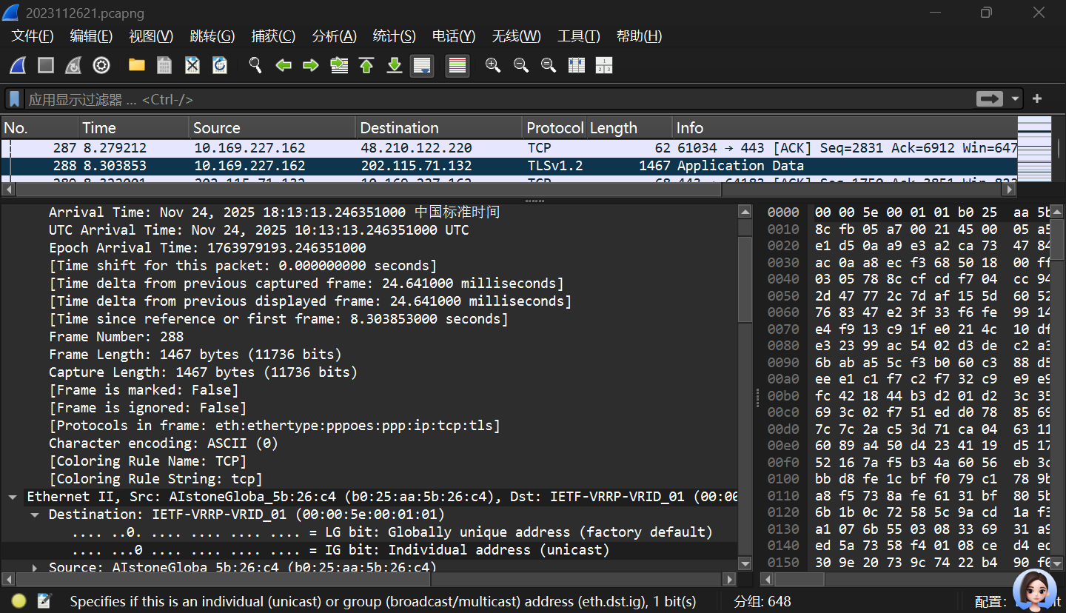
数据包 300-301:
- 协议: TLSv1.2 Application Data
- 方向: 客户端 → 服务器
- 端口: 49669 → 443
- 内容: 完全加密的载荷
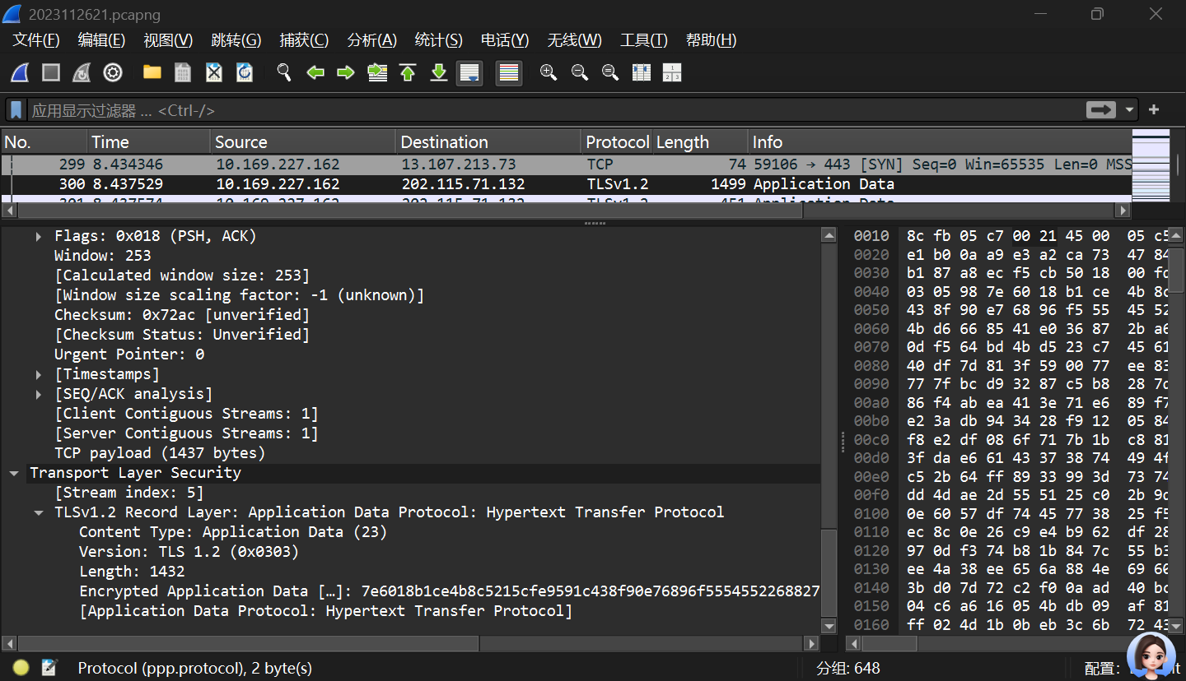
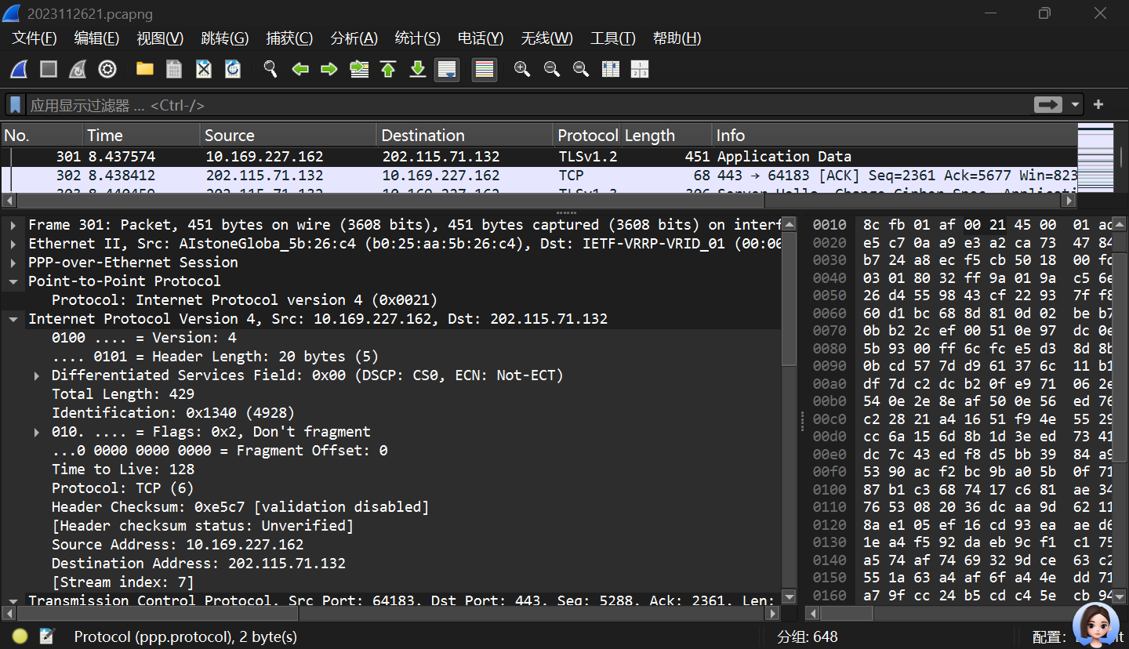
4. 加密数据的表现形式

在Wireshark中查看这些Application Data包,显示为:

TLSv1.2 Record Layer: Application Data Protocol
Content Type: Application Data (23)
Version: TLS 1.2 (0x0303)
Length: 1405
Encrypted Application Data: [1405 bytes]

- 实验中遇到的问题以及解决方法。
（说明）
问题1: 无法捕获到PPPoE发现阶段的数据包

问题描述:
使用Wireshark抓包访问教务网时,发现抓包文件中只有PPPoE Session阶段的数据包(以太网类型0x8864),没有PPPoE Discovery阶段的数据包(以太网类型0x8863),也没有LCP、PAP、IPCP等协商数据包。

原因分析:
1. PPPoE拨号和访问教务网是两个独立的时间阶段
2. PPPoE拨号发生在开机或点击"宽带连接"时
3. 访问教务网时PPPoE连接已经建立完成
4. 抓包开始时间晚于PPPoE连接建立时间
5. 因此只能抓到数据传输阶段,无法抓到连接建立阶段

问题2: 选择错误的网卡导致无法抓到PPPoE包

问题描述:
在Wireshark中选择了"宽带连接"虚拟适配器进行抓包,结果无法看到PPPoE头部,只能看到IP层及以上的数据包。

原因分析:
1. "宽带连接"是一个虚拟网络适配器
2. 虚拟适配器已经解封装了PPPoE层
3. 在虚拟适配器上抓包只能看到IP层数据
4. PPPoE头部在物理网卡层面

解决方法:
1. 在Wireshark中选择物理网卡
- 选择"以太网"或"Ethernet"适配器
- 不要选择"宽带连接"或"PPPoE"适配器
- 物理网卡通常显示为"Intel"、"Realtek"等厂商名称

2. 识别正确的网卡
- 打开"控制面板" → "网络和共享中心"
- 点击"更改适配器设置"
- 查看物理网卡的名称
- 在Wireshark中选择对应的网卡

问题3: 无法找到登录时的用户名和密码

问题描述:
在抓包文件中查找登录教务网时输入的用户名和密码,但无法找到明文信息。

原因分析:
1. 教务网使用HTTPS协议(端口443)
2. 所有HTTP数据都在TLS加密通道中传输
3. 用户名和密码在Application Data中
4. Application Data是完全加密的
5. 没有会话密钥无法解密

上交方式：将本报告电子版和保存的抓包文件打包后一起发给到助教邮箱：892150140@qq.com；文件命名方式：学号-姓名-报告名称；同时本报告文件打印装订后上课时上交。
撰写要求：图示清晰，文字解释正确，排版规范；每个人在自己的计算机环境下抓包分析，不能相互抄袭（一经发现，均记为零分）。

